需求说明书：员工请假模块（v1.0）

一、需求背景与目标
- 背景：为规范企业员工请假流程、提升审批效率，OA 系统新增「员工请假」模块，员工在线提交请假申请，部门主管在线审批，人事专员可查询全公司请假记录并统计请假时长。
- 目标：实现请假申请的全流程管理（提交/查询/撤回/审批/记录查询/时长统计），所有接口统一返回业务信封（ok/code/msg/data），成功 code=0。
- 模块英文短名（module）：`leave`

二、涉及角色与权限
- 员工（employee）：提交请假申请、查看我的请假列表与详情、撤回「待审批」状态的申请。
- 部门主管（manager）：审批本部门员工的请假申请（通过/驳回）、查看审批待办与已办列表。
- 人事专员（hr_admin）：查看全公司请假记录（可按部门/状态/时间过滤）、按部门统计请假时长。
- 角色标识必须使用接口文档 JSON 中 `auth.role_identifiers` 里定义的值（employee/manager/hr_admin）。

三、功能需求（逐条列出）

3.1 请假申请-提交请假申请
- 入口/操作：员工进入「请假管理 > 新建请假申请」页，填写表单后点击「提交申请」。
- 业务规则：请假类型 leaveTypeId（必填，枚举：1事假/2病假/3年假/4调休）；开始时间 startTime、结束时间 endTime（必填，格式 yyyy-MM-dd HH:mm:ss，结束时间必须晚于开始时间）；时长 durationDays（系统按起止时间自动计算，只读展示，单位为天）；请假原因 reason（必填，≤500 字）；附件 attachment（可选，≤1000 字符，存文件 URL）。
- 【图】请假申请页原型（images/leave_apply_form.jpg）：页面左侧导航含「我的申请/审批中心/请假类型管理」，面包屑为「首页/请假管理/新建请假申请」；表单含请假类型下拉（事假/病假/年假/调休）、开始时间（日期时间控件，示例 2026-08-31 09:00）、结束时间（日期时间控件）、时长（只读灰底，自动计算显示 1.0 天）、请假原因多行文本域（占位"请输入请假原因…"）、附件上传（「选择文件」按钮）；底部「取消/提交申请」按钮，提交申请为主操作蓝色按钮。
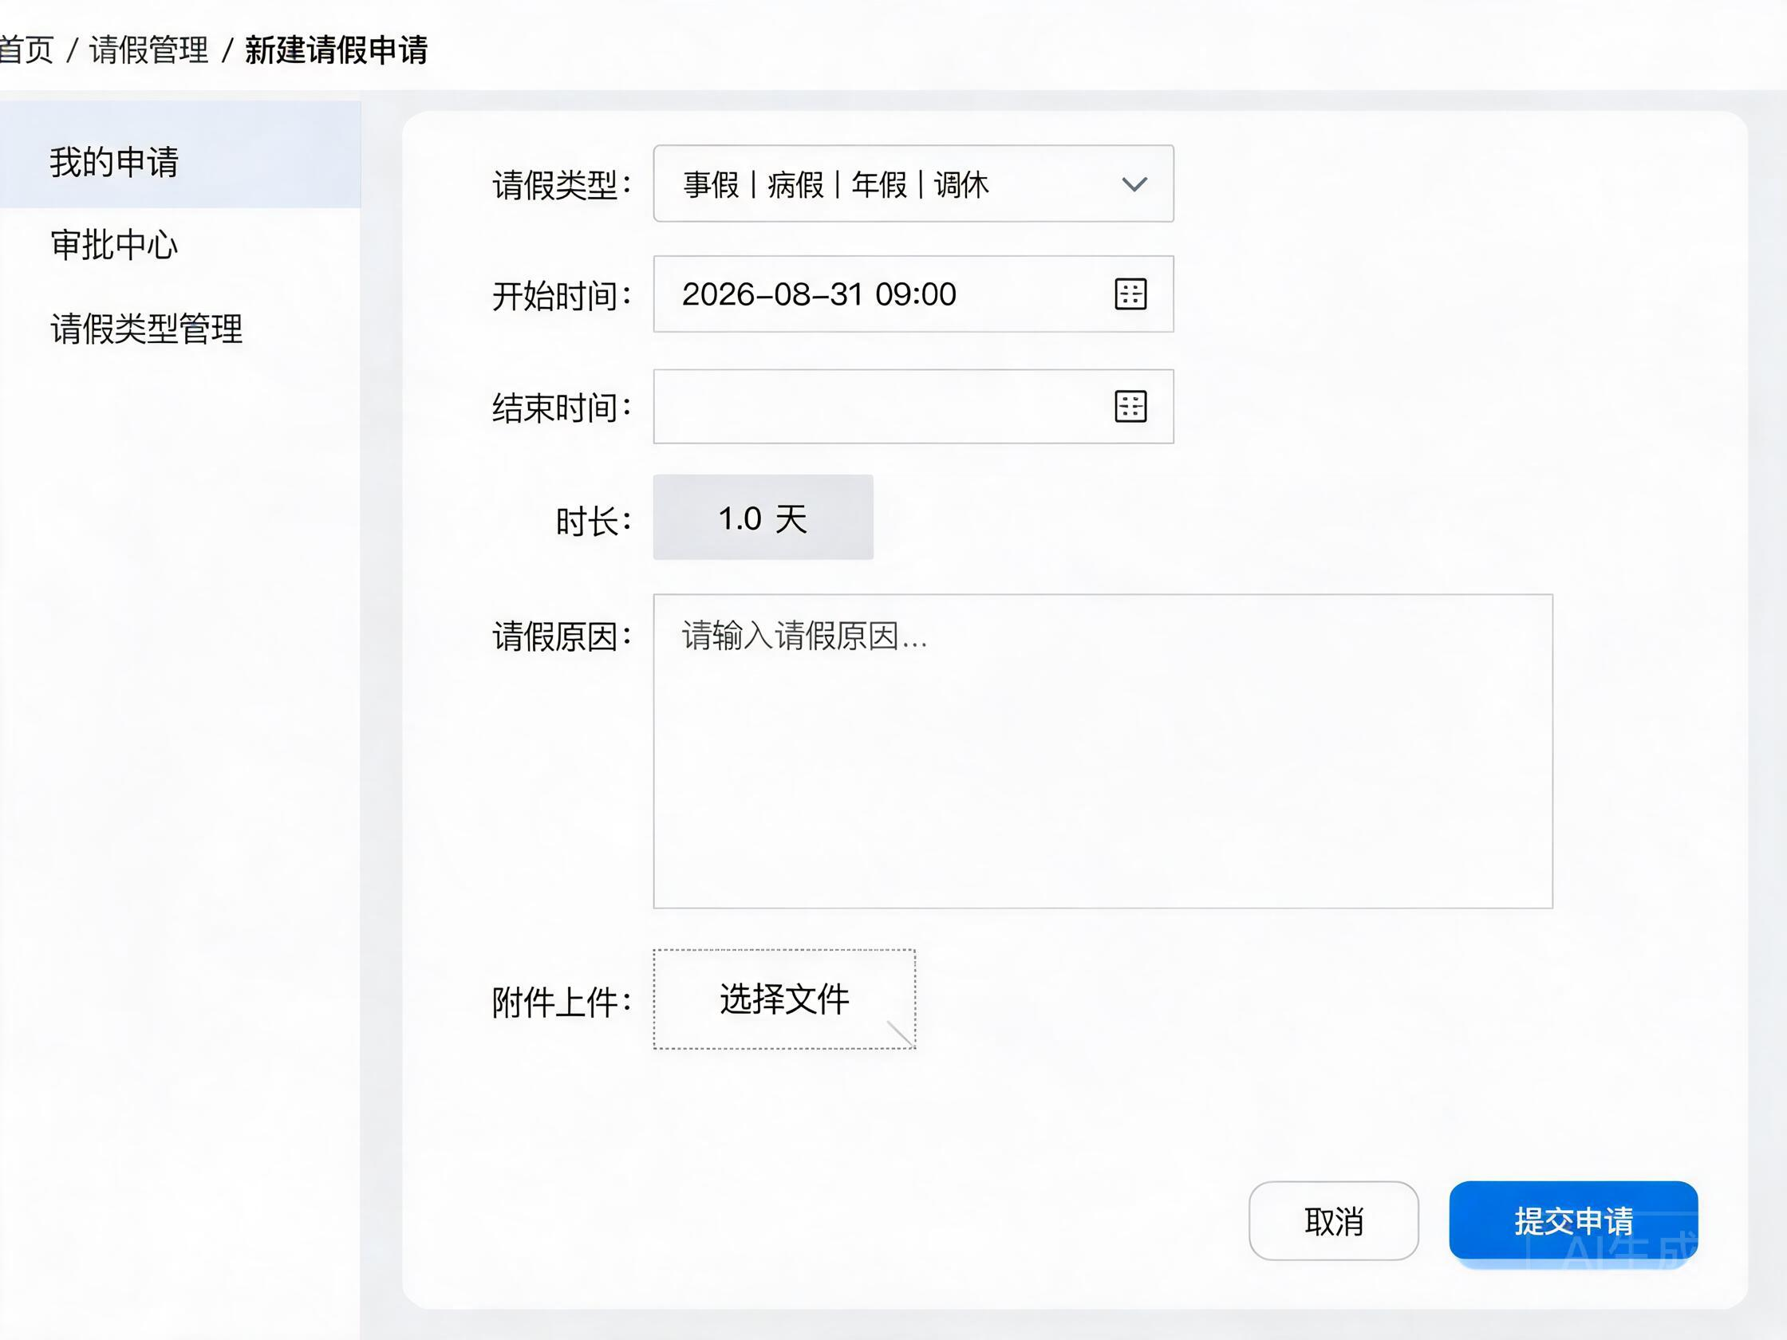
图 1：请假申请页原型（AI 生成，图中文字信息以文档文字描述为准）
- 预期结果：提交成功后返回 data=null，我的请假列表出现新记录（状态=待审批，生成申请单号 applyNo，格式 LV+yyyyMMdd+3 位序号）。

3.2 请假申请-我的请假列表
- 入口/操作：员工进入「我的申请」列表页，可按状态过滤、分页浏览自己的请假记录。
- 业务规则：分页参数 pageNum、pageSize 必填且 ≥1；status 可选（0待审批/1已通过/2已驳回/3已撤回）；仅返回当前员工本人的记录。
- 【图】审批中心待办列表原型（images/approve_center.jpg）：列表页顶部筛选栏含「申请人/请假类型/状态」筛选条件与「查询/重置」按钮；表格列：申请单号、申请人、部门、请假类型、开始时间、结束时间、时长、状态（标签样式）、操作（审批/详情）；示例行：LV20260831001 张三 研发部 事假 2026-08-31 09:00 至 2026-08-31 18:00 1.0 天 状态=待审批（橙色标签）；底部右侧分页（共 12 条/上一页/1 2 3/下一页）。本模块「我的请假列表」复用该表格布局，操作列仅显示「详情」。
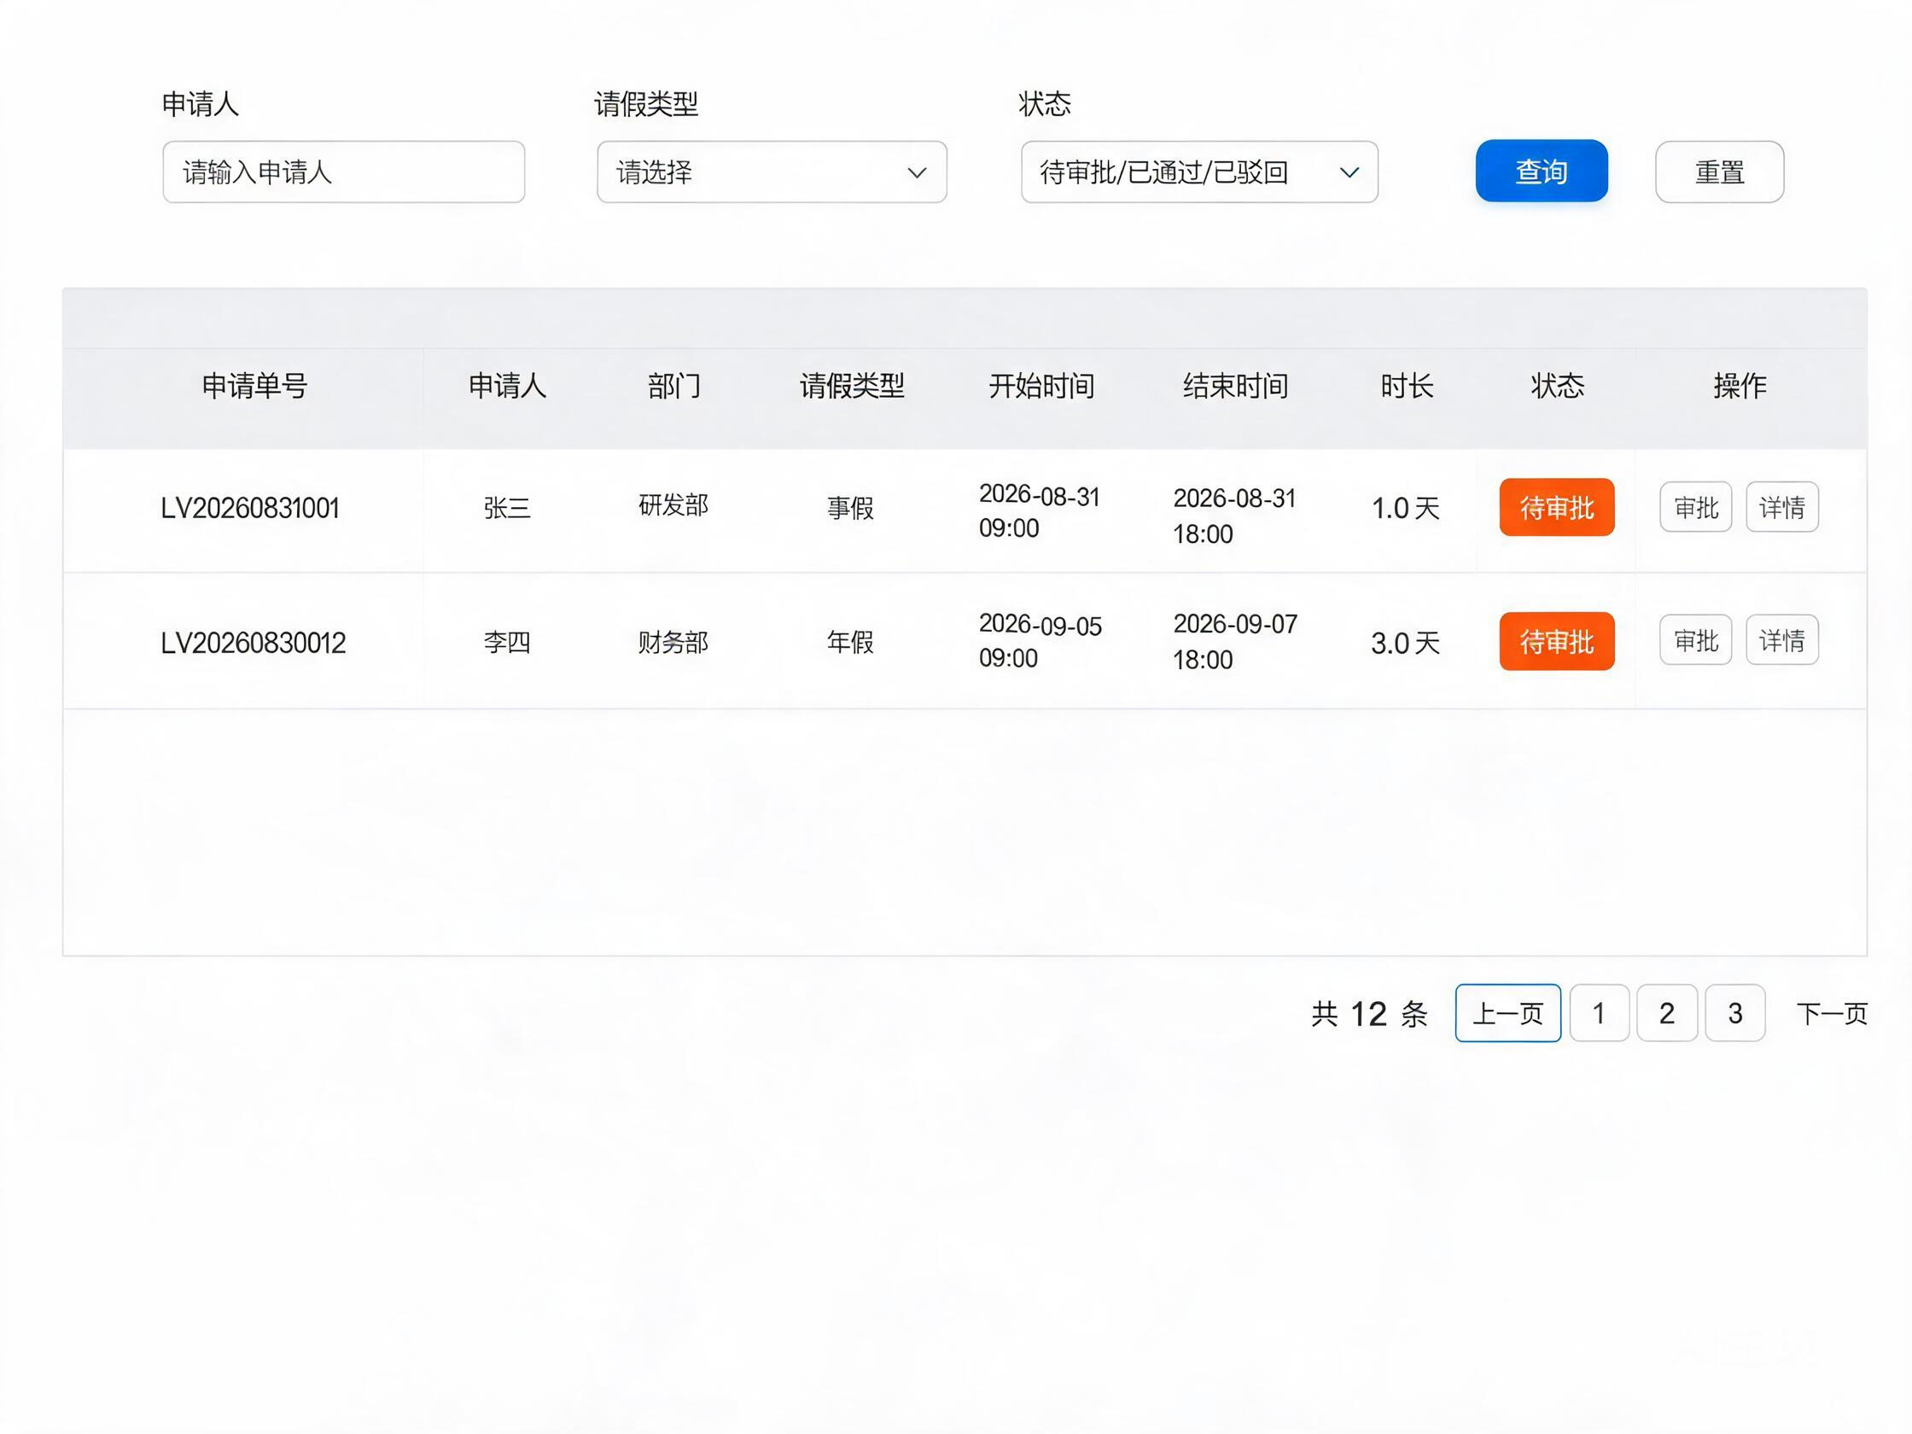
图 3：审批中心待办列表原型（AI 生成，图中文字信息以文档文字描述为准）
- 预期结果：返回分页列表，每条含 applyNo、leaveTypeName、startTime、endTime、durationDays、status、createTime。

3.3 请假申请-请假详情
- 入口/操作：员工在我的请假列表点击某条记录的「详情」。
- 业务规则：按 applyNo 查询；展示申请单全部字段，含审批结果（通过时显示审批人 approverName、审批时间 approveTime；驳回时另显示审批意见 approveComment）。
- 预期结果：返回完整详情数据。

3.4 请假申请-撤回申请
- 入口/操作：员工在我的请假列表对「待审批」状态的记录点击「撤回」。
- 业务规则：仅本人可撤回，且仅「待审批」（status=0）状态可撤回；撤回需填写撤回原因 cancelReason（必填，≤200 字）；已审批（通过/驳回）或已撤回的申请不可撤回。
- 预期结果：撤回成功返回 data=null，状态变为「已撤回」（3）；撤回不存在的申请返回业务失败 apply_not_exist。

3.5 审批中心-待办列表
- 入口/操作：部门主管进入「审批中心」查看待自己审批的请假申请列表。
- 业务规则：分页参数 pageNum、pageSize 必填且 ≥1；仅返回本部门员工提交、且状态为「待审批」的申请；筛选条件：申请人、请假类型、状态。
- 【图】审批中心待办列表原型（images/approve_center.jpg）：表格列：申请单号、申请人、部门、请假类型、开始时间、结束时间、时长、状态（待审批=橙色标签）、操作（「审批」按钮 + 「详情」）；示例行：LV20260830012 李四 财务部 年假 2026-09-05 09:00 至 2026-09-07 18:00 3.0 天 待审批；分页控件：共 12 条、上一页、1 2 3、下一页。

图 3：审批中心待办列表原型（AI 生成，图中文字信息以文档文字描述为准）
- 预期结果：返回待审批申请的分页列表。

3.6 审批中心-审批操作
- 入口/操作：部门主管在待办列表点击「审批」，打开审批弹窗，选择「通过/驳回」并填写审批意见后提交。
- 业务规则：审批动作 approveAction（必填，1=通过/2=驳回）；审批意见 approveComment（驳回时必填，通过时可选，≤500 字）；仅申请人的直属部门主管可审批；仅「待审批」状态可审批（已审批/已撤回返回业务失败 status_invalid）；按 applyNo 定位申请。
- 【图】请假审批流程图（images/approve_flow.jpg）：流程为「员工提交请假申请 → 部门主管审批（判断是否通过）→ 通过：请假生效·系统归档 / 驳回：退回员工·可修改后重新提交」；底部虚线框注明「员工可撤回『待审批』状态的申请」（图中判断节点文字如有排版瑕疵，以本条文字流转关系为准）。
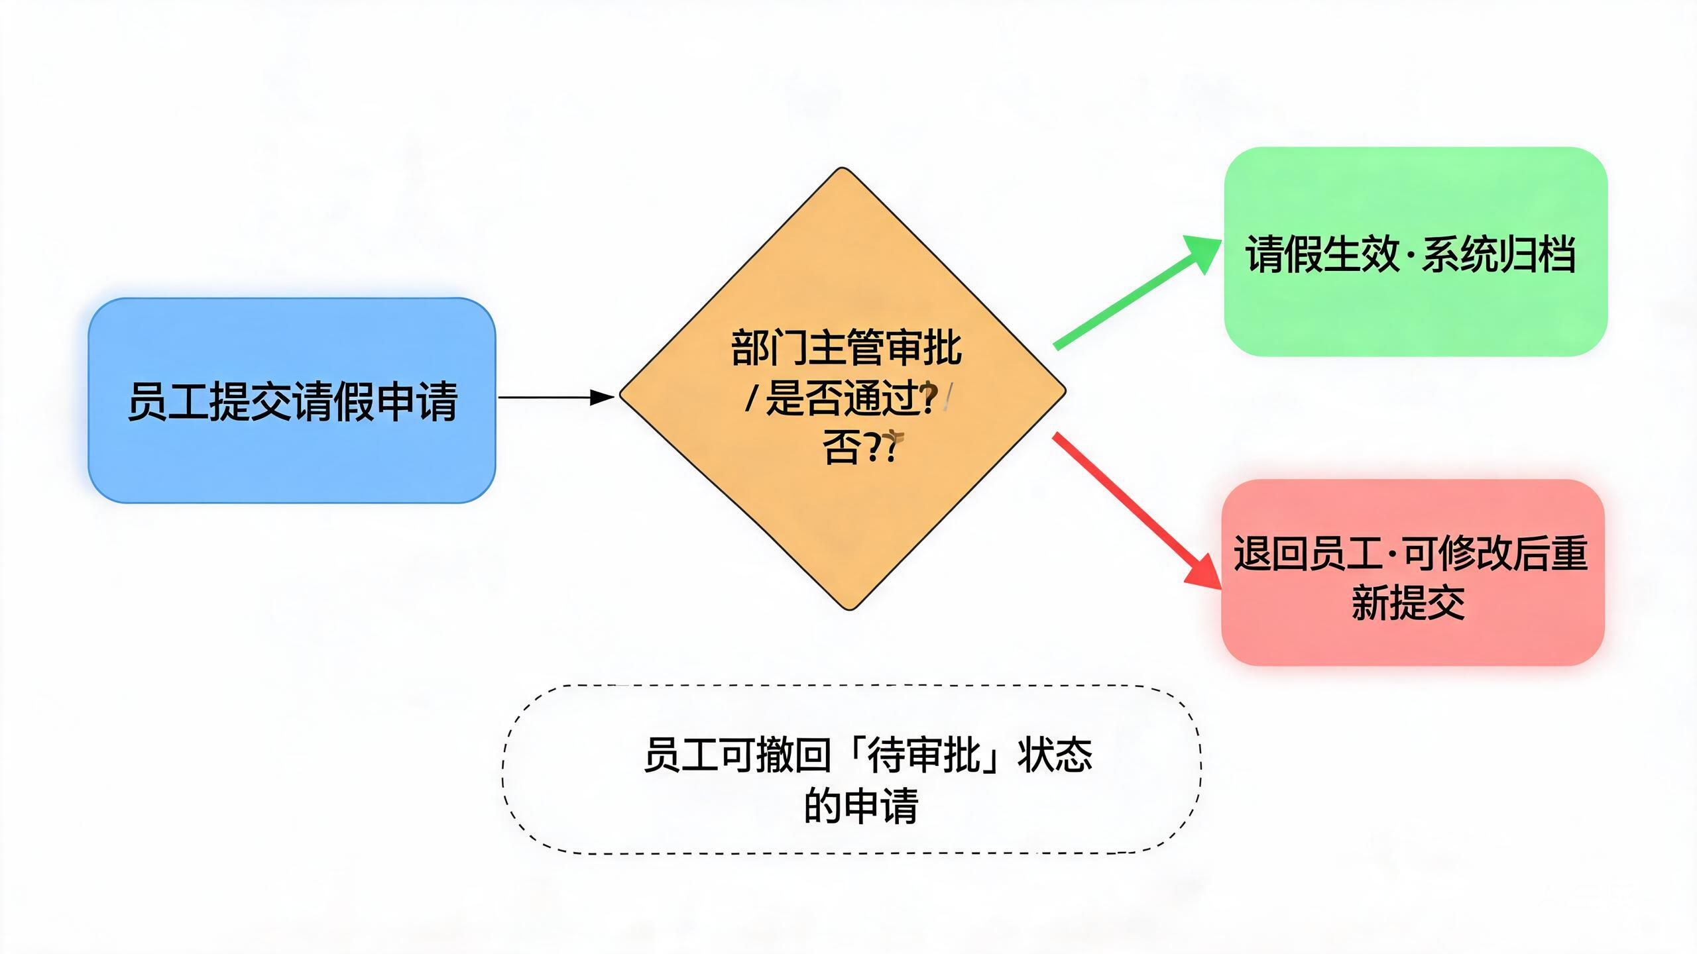
图 2：请假审批流程图（AI 生成，流转关系以 3.5/3.6 文字描述为准）
- 预期结果：通过后状态变为「已通过」（1），驳回后状态变为「已驳回」（2），均记录 approverName、approveTime、approveComment；返回 data=null。

3.7 审批中心-已办列表
- 入口/操作：部门主管查看自己已审批过的记录。
- 业务规则：分页参数 pageNum、pageSize 必填且 ≥1；仅返回当前主管审批过的记录（状态=已通过或已驳回），可按申请人/状态过滤。
- 预期结果：返回已办列表，含审批意见、审批时间。

3.8 请假记录查询（人事）
- 入口/操作：人事专员进入「请假记录」页，查询全公司请假记录。
- 业务规则：分页参数 pageNum、pageSize 必填且 ≥1；筛选条件：部门 deptName（可选）、状态 status（可选）、申请时间范围 startDate/endDate（可选）；返回所有员工的请假记录。
- 预期结果：返回分页的请假记录列表。

3.9 请假时长统计（人事）
- 入口/操作：人事专员进入「请假统计」页，按部门统计指定时间范围内的请假时长。
- 业务规则：入参 startDate、endDate（必填，格式 yyyy-MM-dd）；仅统计状态为「已通过」（status=1）的申请；按部门分组聚合 durationDays 之和。
- 预期结果：返回按部门聚合的统计列表（deptName、totalDays、applyCount）。

四、业务规则与约束
- 字段规则：leaveTypeId：long / 必填；startTime、endTime：string / 必填 / yyyy-MM-dd HH:mm:ss；durationDays：number / 只读 / 服务端计算；reason：string / 必填 / ≤500；attachment：string / 可选 / ≤1000；cancelReason：string / 撤回时必填 / ≤200；approveComment：string / 驳回时必填 / 通过时可选 / ≤500。
- 状态流转：待审批(0) → 通过(1) / 驳回(2)；待审批(0) → 撤回(3)；驳回(2) 后员工修改原因重新提交会生成新的申请单（新 applyNo），原单保持已驳回(2)。
- 权限约束：申请/查询类接口仅 employee；审批类接口仅 manager；记录查询/统计仅 hr_admin；未登录访问任意接口返回 not_login；跨角色访问返回 no_permission。
- 单号规则：applyNo 格式 LV+yyyyMMdd+3 位序号（如 LV20260831001），服务端生成。

五、异常与边界场景
- 结束时间早于/等于开始时间 → 参数校验失败 time_invalid。
- 请假原因为空或超 500 字 → 参数校验失败 param_error。
- 撤回不存在的申请 → 业务失败 apply_not_exist。
- 撤回已审批（通过/驳回）或已撤回的申请 → 业务失败 cancel_not_allowed。
- 审批不存在的申请 → 业务失败 apply_not_exist。
- 审批非「待审批」状态的申请 → 业务失败 status_invalid。
- 驳回未填写审批意见 → 业务失败 approve_comment_required。
- 非本部门主管审批他人部门申请 → 业务失败 no_operation_right。
- 未登录访问任意接口 → not_login；越权访问（如员工调统计接口）→ no_permission。

六、验收标准
- [ ] 员工提交申请后列表出现待审批记录，单号格式 LV+日期+序号，时长自动计算正确。
- [ ] 员工可撤回待审批申请，撤回后状态变为已撤回且不可再审批。
- [ ] 主管仅能审批本部门待审批申请，通过/驳回后状态正确更新并记录审批人/时间/意见。
- [ ] 人事专员可按部门/状态/时间范围查询全公司记录，请假时长统计按部门聚合正确。
- [ ] 所有接口统一返回业务信封（ok/code/msg/data），成功 code=0，异常场景返回对应业务错误码。

七、待确认事项
- 请假时长跨天/半天是否按小时折算（当前按天计算，durationDays 支持小数）。
- 请假类型是否由系统预置（事假/病假/年假/调休）或需管理员维护（本期按预置处理）。
- 年假是否校验可用余额（本期不做余额校验，待后续版本）。

